UNIVERSITATEA [NUMELE UNIVERSITĂȚII]
FACULTATEA DE BIOLOGIE
Programul de studii: Biologie
LUCRARE DE LICENȚĂ
Diversitatea macronevertebratelor acvatice într-un râu de deal
Comparație între sectoarele din amonte și din aval de o localitate
EXEMPLU FICTIV – structura, tabelele și figurile unei lucrări de licență. Datele sunt simulate.
Coordonator științific:
Conf. univ. dr. Radu Stoica (nume fictiv)
Absolvent:
Maria Iordache (nume fictiv)
CLUJ-NAPOCA, 2026
DECLARAȚIE DE AUTENTICITATE
Subsemnatul(a) Maria Iordache, absolvent(ă) al(a) programului de studii Biologie, declar pe propria răspundere că lucrarea de licență cu titlul „Diversitatea macronevertebratelor acvatice într-un râu de deal” a fost elaborată de mine, sub îndrumarea coordonatorului științific, nu a mai fost prezentată la o altă facultate sau instituție de învățământ superior și că toate sursele folosite, inclusiv cele de pe internet, sunt citate în lucrare, cu respectarea regulilor privind drepturile de autor.
Data: [data]
Semnătura: [semnătura]
CUPRINS
Lista figurilor și a tabelelor 4
Rezumat 5
Introducere 6
Capitolul 1. Macronevertebratele acvatice ca bioindicatori 7
1.1. Grupele de macronevertebrate 7
1.2. Toleranța la poluarea organică 7
1.3. Indicii de diversitate 8
Capitolul 2. Material și metodă 9
2.1. Zona de studiu și stațiile de prelevare 9
2.2. Prelevarea și prelucrarea probelor 9
2.3. Indici și analiza statistică 10
Capitolul 3. Rezultate și discuții 11
3.1. Parametrii fizico-chimici 11
3.2. Compoziția comunităților 11
3.3. Diversitatea pe stații 12
3.4. Ponderea taxonilor sensibili (EPT) 14
3.5. Interpretarea rezultatelor 15
Concluzii 16
Bibliografie 17
Anexa 1. Exemplu de calcul al indicelui Shannon 18
Bonus: același paragraf, înainte și după corectare 19

Lista figurilor și a tabelelor
Lista figurilor
Figura 1. Principalele grupe de macronevertebrate bentonice din râurile de deal 7
Figura 2. Schema longitudinală a sectorului studiat (în sensul curgerii) 9
Figura 3. Etapele de lucru, de la teren la analiza datelor 10
Figura 4. Ponderea principalelor grupe de macronevertebrate pe stații (% din numărul de indivizi) 12
Figura 5. Indicele Shannon (H′) pe proba cumulată, pe stații 13
Figura 6. Distribuția indicelui Shannon pe probele individuale (3 probe/stație) 13
Figura 7. Ponderea medie a taxonilor EPT pe stații (probe individuale) 14
Lista tabelelor
Tabelul 1. Grupe de macronevertebrate și toleranța lor la poluarea organică 8
Tabelul 2. Caracteristicile stațiilor de prelevare 9
Tabelul 3. Parametrii fizico-chimici ai apei, măsurați la prelevare 11
Tabelul 4. Abundența macronevertebratelor pe taxoni și stații (număr de indivizi, 3 probe cumulate) 11
Tabelul 5. Indicii de diversitate calculați pe proba cumulată a fiecărei stații 12
Tabelul 6. Indicele Shannon pe probe individuale, în funcție de stație 13
Tabelul 7. Comparații perechi pentru indicele Shannon (testul Tukey HSD) 14
Tabelul 8. Ponderea taxonilor EPT (%) pe probe individuale, în funcție de stație 14
Tabelul 9. Calculul indicelui Shannon pentru stația S1 (proba cumulată) 18

Rezumat
Lucrarea evaluează diversitatea macronevertebratelor acvatice dintr-un râu de deal, în amonte și în aval de o localitate rurală fără stație de epurare modernă. Probele au fost prelevate cu plasa de mână în patru stații, câte trei probe pe stație, iar organismele au fost determinate la nivel de familie. Au fost identificați 16 taxoni și 1.570 de indivizi. Pentru fiecare stație s-au calculat indicele Shannon, echitabilitatea Pielou și ponderea taxonilor EPT, iar diferențele au fost testate cu ANOVA și testul Tukey. Imediat în aval de evacuarea apelor uzate diversitatea scade semnificativ, iar comunitatea este dominată de chironomide și oligochete. La 3 km în aval indicele Shannon revine aproape de valorile din amonte, dar ponderea taxonilor sensibili rămâne redusă. Ponderea EPT s-a dovedit un indicator mai sensibil decât indicele Shannon.
Cuvinte-cheie: macronevertebrate, bioindicatori, indicele Shannon, EPT, poluare organică, râu de deal
Abstract
This thesis assesses the diversity of aquatic macroinvertebrates in a hill stream, upstream and downstream of a rural settlement without modern wastewater treatment. Samples were collected with a hand net at four stations, three samples per station, and organisms were identified to family level. A total of 16 taxa and 1,570 individuals were recorded. For each station, the Shannon index, Pielou evenness and the share of EPT taxa were calculated, and differences were tested with ANOVA and Tukey's test. Immediately downstream of the wastewater outlet, diversity drops significantly and the community is dominated by chironomids and oligochaetes. Three kilometres downstream, the Shannon index returns close to upstream values, but the share of sensitive taxa remains low. The EPT share proved to be a more sensitive indicator than the Shannon index.
Keywords: macroinvertebrates, bioindicators, Shannon index, EPT, organic pollution, hill stream

Introducere
Râurile mici de deal primesc adesea ape uzate insuficient epurate de la localitățile din lunca lor. Efectele nu se văd întotdeauna în analizele chimice punctuale, dar se reflectă în comunitățile de organisme care trăiesc pe fundul apei. Macronevertebratele bentonice sunt de aceea folosite ca bioindicatori în evaluarea stării ecologice a apelor, inclusiv în aplicarea Directivei-cadru privind apa (Directiva 2000/60/CE).
Scopul lucrării este evaluarea diversității macronevertebratelor acvatice dintr-un râu de deal (denumit în lucrare „râul X”) în amonte și în aval de o localitate. Obiectivele sunt:
1. inventarierea taxonilor de macronevertebrate din patru stații de prelevare;
2. calcularea indicilor de diversitate (Shannon, Pielou) și a ponderii taxonilor EPT;
3. compararea stațiilor din amonte și din aval de localitate.
Ipotezele sunt: (I1) diversitatea este mai mică imediat în aval de evacuarea apelor uzate decât în amonte; (I2) ponderea taxonilor sensibili (EPT) scade în aval; (I3) la 3 km în aval comunitatea se reface parțial.

Capitolul 1. Macronevertebratele acvatice ca bioindicatori

1.1. Grupele de macronevertebrate
Macronevertebratele bentonice sunt nevertebratele vizibile cu ochiul liber (de regulă reținute de o sită de 0,5 mm) care trăiesc pe substratul râurilor. În râurile de deal domină larvele de insecte, alături de crustacee, moluște și anelide (Figura 1; Popa, 2019).
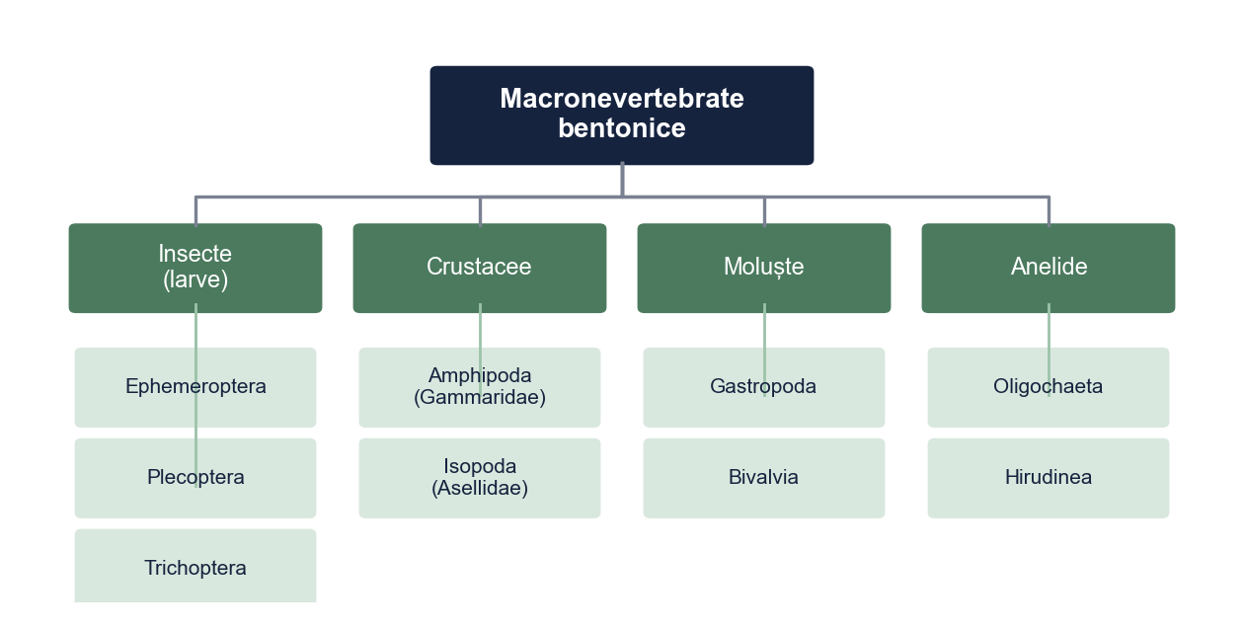
Figura 1. Principalele grupe de macronevertebrate bentonice din râurile de deal
Sursa: Prelucrare proprie.

1.2. Toleranța la poluarea organică
Grupele diferă mult prin toleranța la scăderea oxigenului dizolvat, efectul principal al încărcării organice. Larvele de efemeroptere (Ephemeroptera), plecoptere (Plecoptera) și trihoptere (Trichoptera), numite împreună EPT, sunt în general sensibile, în timp ce oligochetele, lipitorile și unele chironomide sunt tolerante (Tabelul 1; Mihai și Dobre, 2021).
Tabelul 1. Grupe de macronevertebrate și toleranța lor la poluarea organică
Grupa | Exemple de familii | Toleranță | Semnificație ca bioindicator
Ephemeroptera | Heptageniidae, Baetidae | Scăzută | Larvele au nevoie de apă bine oxigenată
Plecoptera | Perlidae, Leuctridae | Foarte scăzută | Dispar primele la scăderea oxigenului
Trichoptera | Rhyacophilidae, Hydropsychidae | Scăzută–medie | Hydropsychidae tolerează o încărcare organică moderată
Amphipoda | Gammaridae | Medie | Frecvenți în apele curate și moderat poluate
Diptera | Chironomidae, Simuliidae | Medie–ridicată | Unele Chironomidae suportă oxigen foarte scăzut
Oligochaeta, Hirudinea, Isopoda | Erpobdellidae, Asellidae | Ridicată | Dominanți în sectoarele cu încărcare organică
Sursa: Sinteză proprie după literatura de specialitate (sinteză generală, simplificată).

1.3. Indicii de diversitate
Indicele Shannon (Shannon, 1948) combină numărul de taxoni și uniformitatea distribuției indivizilor între taxoni. Echitabilitatea Pielou (Pielou, 1966) arată cât de aproape este comunitatea de o distribuție perfect uniformă (J′ = 1). Poluarea organică reduce de obicei ambii indici, pentru că dispar taxonii sensibili, iar câțiva taxoni tolerați devin dominanți (Stan et al., 2022).

Capitolul 2. Material și metodă

2.1. Zona de studiu și stațiile de prelevare
Sectorul studiat are aproximativ 7 km și traversează o localitate rurală cu circa 3.000 de locuitori, fără stație de epurare modernă. Au fost stabilite patru stații (Tabelul 2, Figura 2): două în amonte, folosite ca referință, și două în aval de punctul de evacuare a apelor uzate.
Tabelul 2. Caracteristicile stațiilor de prelevare
Stația | Poziția față de localitate | Altitudine (m) | Lățime medie (m) | Substrat dominant
S1 | 3 km amonte (stație de referință) | 420 | 6,5 | Bolovăniș și pietriș
S2 | 0,5 km amonte | 395 | 7,0 | Pietriș
S3 | 0,3 km aval de evacuarea apelor uzate | 385 | 7,5 | Pietriș cu depuneri de mâl
S4 | 3 km aval | 360 | 8,0 | Pietriș și nisip
Sursa: Date de teren (fictive); râul și localitatea nu sunt numite.
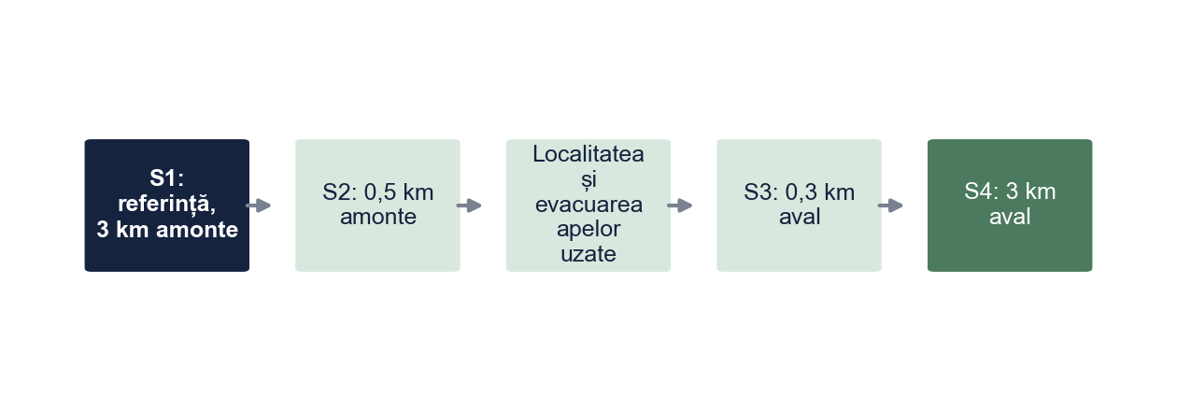
Figura 2. Schema longitudinală a sectorului studiat (în sensul curgerii)
Sursa: Prelucrare proprie.

2.2. Prelevarea și prelucrarea probelor
Probele au fost prelevate într-o singură campanie, în mai 2025, cu o plasă de mână cu ochiuri de 500 µm, prin metoda „kick-sampling”: substratul din fața plasei a fost răscolit timp de 1 minut. În fiecare stație s-au luat 3 probe din microhabitate diferite. Organismele au fost conservate în alcool etilic 70%, triate sub lupă și determinate la nivel de familie (Oligochaeta la nivel de subclasă), după etapele din Figura 3. La fiecare stație s-au măsurat și parametrii fizico-chimici ai apei.
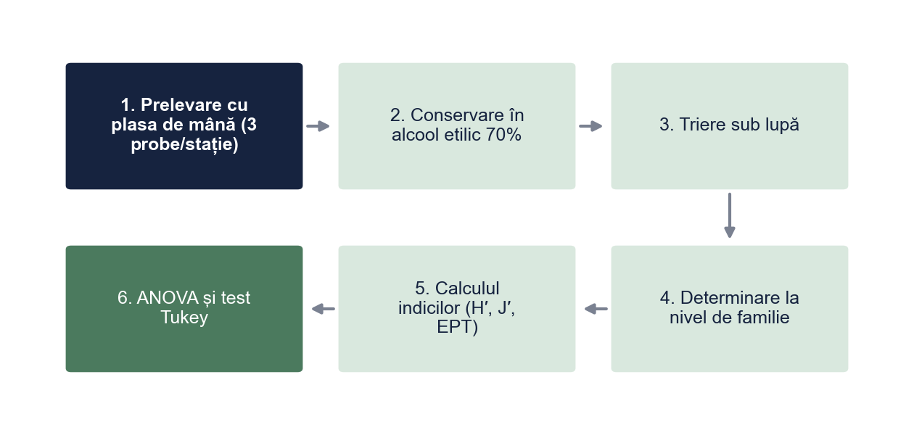
Figura 3. Etapele de lucru, de la teren la analiza datelor
Sursa: Prelucrare proprie.

2.3. Indici și analiza statistică
Pentru fiecare stație s-au calculat bogăția taxonomică (S), indicele Shannon (H′), echitabilitatea Pielou (J′) și ponderea indivizilor EPT. Indicele Shannon s-a calculat cu formula:
H′ = −Σ pᵢ · ln pᵢ, unde pᵢ = nᵢ / N
unde nᵢ este numărul de indivizi din taxonul i, iar N numărul total de indivizi din probă. Un exemplu complet de calcul se află în Anexa 1. Diferențele dintre stații au fost testate cu ANOVA unifactorială pe valorile din cele 3 probe individuale, urmată de testul Tukey HSD (α = 0,05), în programul R.

Capitolul 3. Rezultate și discuții

3.1. Parametrii fizico-chimici
În stația S3 oxigenul dizolvat scade la 6,8 mg/L, iar conductivitatea și amoniul cresc puternic față de stațiile din amonte (Tabelul 3). La S4 valorile se apropie din nou de cele din amonte, dar nu le ating.
Tabelul 3. Parametrii fizico-chimici ai apei, măsurați la prelevare
Stația | Temperatura (°C) | Oxigen dizolvat (mg/L) | pH | Conductivitate (µS/cm) | Amoniu N-NH₄ (mg/L)
S1 | 12,4 | 10,2 | 7,8 | 285 | 0,05
S2 | 12,8 | 9,9 | 7,9 | 300 | 0,08
S3 | 13,6 | 6,8 | 7,6 | 520 | 1,45
S4 | 13,3 | 8,4 | 7,7 | 410 | 0,52
Sursa: Măsurători cu sondă multiparametru și test fotometric pentru amoniu (date simulate).

3.2. Compoziția comunităților
Au fost identificați 16 taxoni și 1.570 de indivizi (Tabelul 4). Stațiile din amonte sunt dominate de taxonii EPT, în timp ce la S3 chironomidele și taxonii tolerați (Oligochaeta, Hirudinea, Asellidae, Physidae) reprezintă împreună peste 80% din indivizi (Figura 4).
Tabelul 4. Abundența macronevertebratelor pe taxoni și stații (număr de indivizi, 3 probe cumulate)
Taxon (familie) | Ordin / grupă | S1 | S2 | S3 | S4
Baetidae | Ephemeroptera | 62 | 55 | 14 | 38
Heptageniidae | Ephemeroptera | 48 | 37 | 0 | 12
Ephemerellidae | Ephemeroptera | 21 | 16 | 0 | 5
Perlidae | Plecoptera | 14 | 9 | 0 | 2
Leuctridae | Plecoptera | 26 | 18 | 0 | 6
Hydropsychidae | Trichoptera | 40 | 44 | 22 | 41
Rhyacophilidae | Trichoptera | 17 | 12 | 0 | 4
Limnephilidae | Trichoptera | 11 | 9 | 2 | 6
Elmidae | Coleoptera | 23 | 19 | 3 | 11
Simuliidae | Diptera | 30 | 34 | 18 | 27
Chironomidae | Diptera | 38 | 49 | 164 | 92
Gammaridae | Amphipoda | 45 | 52 | 21 | 40
Asellidae | Isopoda | 0 | 3 | 47 | 19
Physidae | Gastropoda | 0 | 2 | 12 | 6
Erpobdellidae | Hirudinea | 2 | 4 | 19 | 8
Oligochaeta (nedeterminate) | Oligochaeta | 8 | 15 | 121 | 47
Total indivizi (N) |  | 385 | 378 | 443 | 364
Număr de taxoni (S) |  | 14 | 16 | 11 | 16
Sursa: Date proprii de teren și laborator (simulate pentru exemplu).
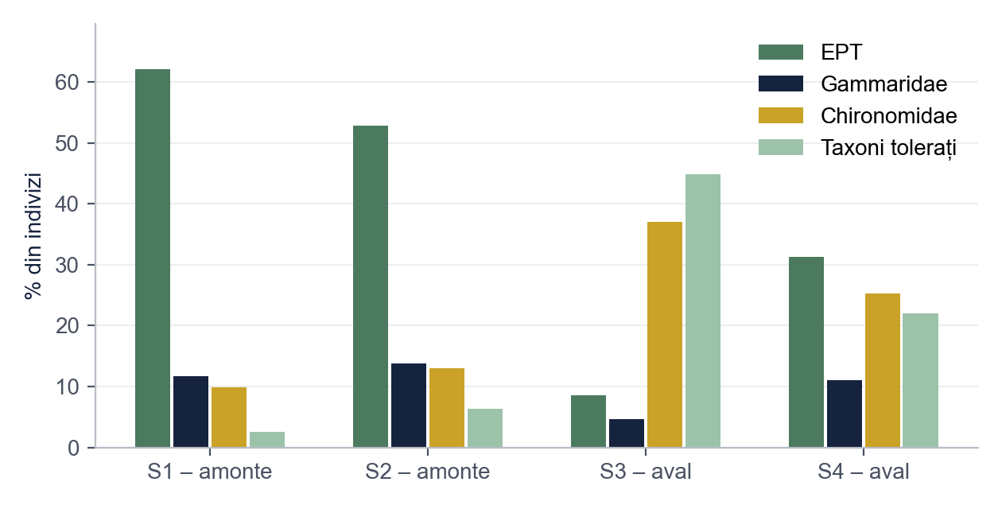
Figura 4. Ponderea principalelor grupe de macronevertebrate pe stații (% din numărul de indivizi)
Sursa: Prelucrare proprie.

3.3. Diversitatea pe stații
Pe proba cumulată, indicele Shannon variază între 1,78 la S3 și 2,47 la S2 (Tabelul 5, Figura 5). Echitabilitatea are aceeași tendință: 0,93 la S1 și 0,74 la S3.
Tabelul 5. Indicii de diversitate calculați pe proba cumulată a fiecărei stații
Stația | N (indivizi) | S (taxoni) | Shannon H′ | Pielou J′ | EPT (%)
S1 – amonte | 385 | 14 | 2,44 | 0,93 | 62,1
S2 – amonte | 378 | 16 | 2,47 | 0,89 | 52,9
S3 – aval | 443 | 11 | 1,78 | 0,74 | 8,6
S4 – aval | 364 | 16 | 2,33 | 0,84 | 31,3
Notă. H′ calculat cu logaritm natural; J′ = H′ / ln S; EPT (%) = indivizi Ephemeroptera + Plecoptera + Trichoptera / N × 100.
Sursa: Calcul propriu pe baza Tabelului de abundență.
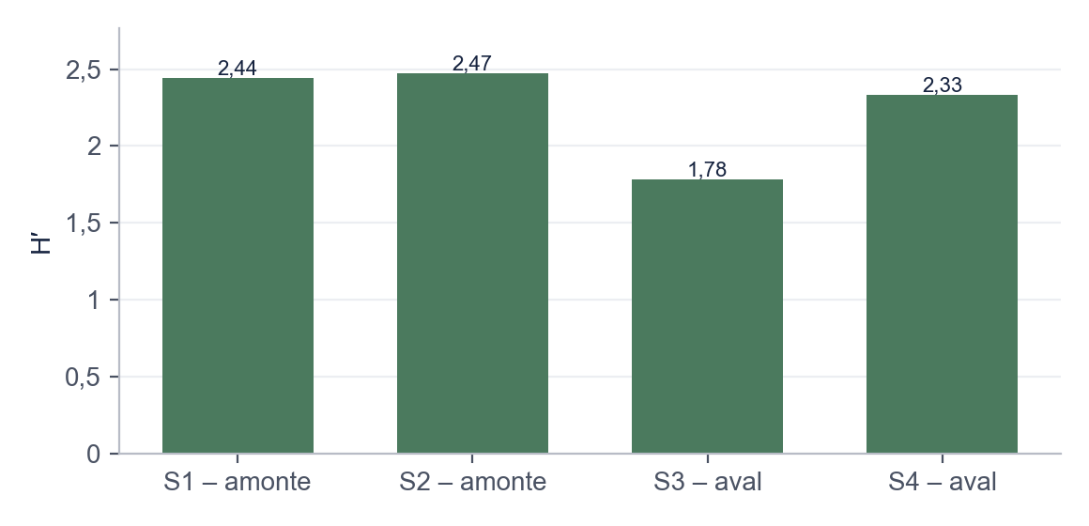
Figura 5. Indicele Shannon (H′) pe proba cumulată, pe stații
Sursa: Prelucrare proprie.
Pe probele individuale, ANOVA arată diferențe semnificative între stații, F(3, 8) = 17,85, p < 0,001, η² = 0,87 (Tabelul 6, Figura 6). Testul Tukey arată că doar S3 diferă semnificativ de celelalte stații; diferențele dintre S1, S2 și S4 nu sunt semnificative (Tabelul 7).
Tabelul 6. Indicele Shannon pe probe individuale, în funcție de stație
Stația | n | Media | Abaterea standard
S1 – amonte | 3 | 2,20 | 0,11
S2 – amonte | 3 | 2,33 | 0,17
S3 – aval | 3 | 1,66 | 0,10
S4 – aval | 3 | 2,10 | 0,08
Notă. F(3, 8) = 17,85, p < 0,001, η² = 0,87
Sursa: Prelucrare proprie pe baza datelor simulate.
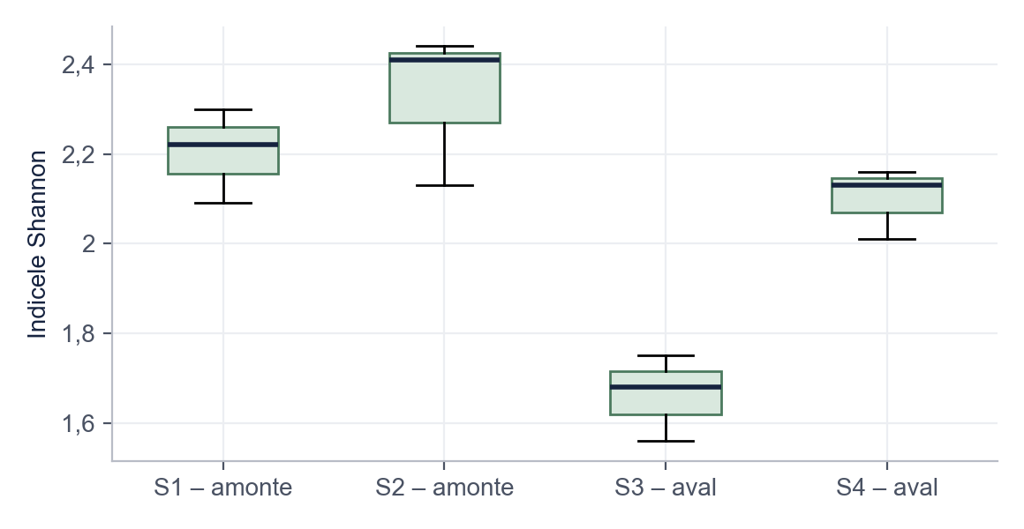
Figura 6. Distribuția indicelui Shannon pe probele individuale (3 probe/stație)
Sursa: Prelucrare proprie.
Tabelul 7. Comparații perechi pentru indicele Shannon (testul Tukey HSD)
Perechea de stații | Diferența mediilor | p | Interpretare
S1 – S2 | −0,12 | 0,601 | Nesemnificativă
S1 – S3 | 0,54 | 0,002 | Semnificativă
S1 – S4 | 0,10 | 0,716 | Nesemnificativă
S2 – S3 | 0,66 | 0,001 | Semnificativă
S2 – S4 | 0,23 | 0,166 | Nesemnificativă
S3 – S4 | −0,44 | 0,008 | Semnificativă
Notă. Diferența = media primei stații − media celei de-a doua; α = 0,05.
Sursa: Prelucrare proprie (testul Tukey HSD), pe datele simulate.

3.4. Ponderea taxonilor sensibili (EPT)
Ponderea EPT scade de la 62,87% la S1 la 5,07% la S3 și revine parțial la 34,67% la S4, F(3, 8) = 175,15, p < 0,001 (Tabelul 8, Figura 7). Spre deosebire de indicele Shannon, ponderea EPT diferă semnificativ și între cele două stații din amonte (testul Tukey, p = 0,011).
Tabelul 8. Ponderea taxonilor EPT (%) pe probe individuale, în funcție de stație
Stația | n | Media | Abaterea standard
S1 – amonte | 3 | 62,87 | 4,38
S2 – amonte | 3 | 51,33 | 2,21
S3 – aval | 3 | 5,07 | 3,37
S4 – aval | 3 | 34,67 | 2,78
Notă. F(3, 8) = 175,15, p < 0,001, η² = 0,99
Sursa: Prelucrare proprie pe baza datelor simulate.
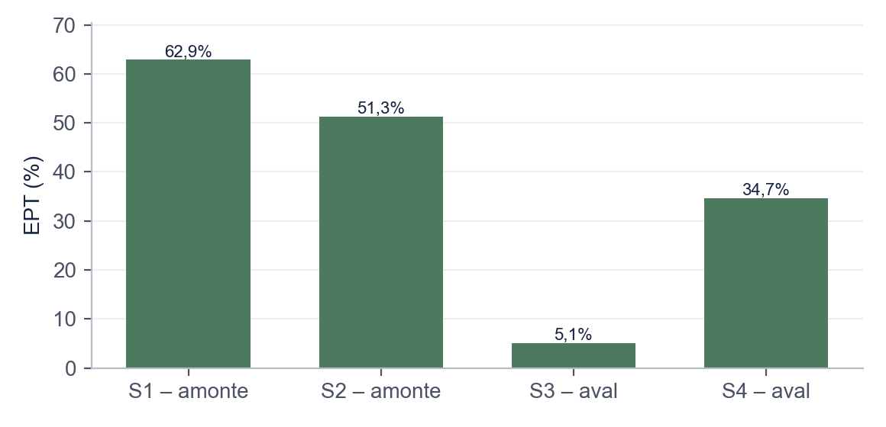
Figura 7. Ponderea medie a taxonilor EPT pe stații (probe individuale)
Sursa: Prelucrare proprie.

3.5. Interpretarea rezultatelor
Ipotezele I1 și I2 se confirmă: imediat în aval de evacuarea apelor uzate diversitatea și ponderea taxonilor sensibili scad puternic, în paralel cu scăderea oxigenului și creșterea amoniului. Tabloul corespunde descrierilor din literatură pentru încărcarea organică: dispar plecopterele și heptageniidele, iar oligochetele, chironomidele și Asellidae devin dominante (Mihai și Dobre, 2021).
Ipoteza I3 se confirmă parțial. La S4 indicele Shannon nu mai diferă semnificativ de cel din amonte, dar ponderea EPT rămâne la jumătate față de S1. În opinia noastră, ponderea EPT este, pentru acest râu, un indicator mai sensibil decât indicele Shannon: indicele Shannon nu separă S1 de S2, deși S2 are deja mai puțini taxoni sensibili și primii taxoni tolerați (Asellidae, Physidae). Recomandăm ca monitorizarea locală să urmărească ambii indici, nu doar diversitatea globală.
Limite. Studiul se bazează pe o singură campanie de primăvară, cu 3 probe pe stație, iar determinarea la nivel de familie ascunde diferențe de toleranță dintre specii. O a doua campanie, la ape mici de vară, ar arăta dacă efectul se accentuează.

Concluzii
• În cele patru stații au fost identificați 16 taxoni de macronevertebrate (1.570 de indivizi).
• Diversitatea este semnificativ mai mică imediat în aval de localitate (S3) decât în amonte (I1 confirmată).
• Ponderea taxonilor EPT scade de la peste 50% în amonte la sub 10% la S3 (I2 confirmată).
• La 3 km în aval comunitatea se reface doar parțial: diversitatea revine, dar taxonii sensibili rămân puțini (I3 confirmată parțial).
Relevanță practică: rezultatele susțin necesitatea epurării apelor uzate ale localității și arată că ponderea EPT poate fi un indicator simplu pentru monitorizarea locală. Direcții viitoare: campanii sezoniere și determinarea la nivel de gen sau specie.

Bibliografie
Directiva 2000/60/CE a Parlamentului European și a Consiliului din 23 octombrie 2000 de stabilire a unui cadru de politică comunitară în domeniul apei. Jurnalul Oficial al Comunităților Europene, L 327, 1–73.
Mihai, A., & Dobre, C. (2021). Răspunsul comunităților de macronevertebrate la evacuările de ape uzate din râurile mici. Studii de Ecologie Acvatică, 9(2), 41–58.
Pielou, E. C. (1966). The measurement of diversity in different types of biological collections. Journal of Theoretical Biology, 13, 131–144.
Popa, L. (2019). Determinatorul macronevertebratelor de apă dulce. Editura Exemplu.
Shannon, C. E. (1948). A mathematical theory of communication. Bell System Technical Journal, 27(3), 379–423.
Stan, R., Ilie, M., & Toma, D. (2022). Indici de diversitate și indici biotici în evaluarea râurilor de deal. Revista de Biologie Aplicată, 14(1), 15–30.

Anexa 1. Exemplu de calcul al indicelui Shannon
Tabelul 9 prezintă calculul pas cu pas pentru stația S1, pe baza abundențelor din Tabelul 4. Taxonii absenți (nᵢ = 0) nu intră în calcul.
Tabelul 9. Calculul indicelui Shannon pentru stația S1 (proba cumulată)
Taxon | nᵢ | pᵢ = nᵢ / N | ln pᵢ | pᵢ · ln pᵢ
Baetidae | 62 | 0,1610 | −1,8261 | −0,2941
Heptageniidae | 48 | 0,1247 | −2,0820 | −0,2596
Ephemerellidae | 21 | 0,0545 | −2,9087 | −0,1587
Perlidae | 14 | 0,0364 | −3,3142 | −0,1205
Leuctridae | 26 | 0,0675 | −2,6951 | −0,1820
Hydropsychidae | 40 | 0,1039 | −2,2644 | −0,2353
Rhyacophilidae | 17 | 0,0442 | −3,1200 | −0,1378
Limnephilidae | 11 | 0,0286 | −3,5553 | −0,1016
Elmidae | 23 | 0,0597 | −2,8177 | −0,1683
Simuliidae | 30 | 0,0779 | −2,5520 | −0,1989
Chironomidae | 38 | 0,0987 | −2,3157 | −0,2286
Gammaridae | 45 | 0,1169 | −2,1466 | −0,2509
Erpobdellidae | 2 | 0,0052 | −5,2601 | −0,0273
Oligochaeta | 8 | 0,0208 | −3,8738 | −0,0805
Total | 385 | 1,0000 |  | −2,4441
Notă. H′ = −Σ pᵢ · ln pᵢ = 2,444 ≈ 2,44; J′ = 2,444 / ln 14 = 2,444 / 2,639 = 0,93.
Sursa: Calcul propriu (date simulate).

Bonus: același paragraf, înainte și după corectare
Fragmentul de mai jos este scris intenționat cu greșelile pe care le întâlnim des în lucrările de Biologie. Dedesubt este aceeași idee după corectare.
VARIANTA INIȚIALĂ
Am luat probe din rau si am gasit foarte multe insecte si viermi. In aval sunt mai multe animale, dar indicele shannon iese mai mic, ceea ce dovedeste clar ca localitatea polueaza raul. Cele mai multe erau chironomide si viermi, care sunt tipici pentru apa murdara.
VARIANTA CORECTATĂ
În stația S3, situată la 0,3 km în aval de evacuarea apelor uzate, au fost colectați 443 de indivizi, cel mai mare număr dintre cele patru stații, însă indicele Shannon a avut cea mai mică valoare (H′ = 1,78; Tabelul 5). Comunitatea a fost dominată de Chironomidae (37,0%) și de taxoni tolerați la încărcarea organică, precum Oligochaeta și Asellidae (Figura 4). Această structură, împreună cu scăderea oxigenului dizolvat, sugerează un impact al apelor uzate ale localității (Mihai și Dobre, 2021).
CE AM CORECTAT
1. Am pus diacriticele (ș, ț cu virgulă) și am scris corect denumirile: indicele Shannon, Chironomidae.
2. „Foarte multe insecte și viermi” a devenit date precise: stația, numărul de indivizi, valoarea H′ și trimiterea la tabel și figură.
3. Am separat abundența (număr de indivizi) de diversitate, ca să nu pară o contradicție.
4. „Dovedește clar” a devenit „sugerează”: o singură campanie de teren nu demonstrează cauza.
5. „Viermi” și „apă murdară” au fost înlocuite cu termeni de specialitate și o sursă citată.
Vrei aceeași corectare pentru lucrarea ta? licenta-disertatie-romania.com/contact

